|  |  |  |
| --- | --- | --- |
| **MINISTERE DE L’ENVIRONNEMENT ET DES RESSOURCES FORESTIERES**  **-------------------** |  | **REPUBLIQUE TOGOLAISE**  **Travail-Liberté-Patrie**  **-------------------** |
| **SECRETARIAT GENERAL**  **--------------------** |  |
| **DIRECTION DES RESSOURCES FORESTIERES**  **--------------------** |  |
| **PROJET DE GESTION DURABLE DES TERRES ET ECOSYSTEMES DES ZONES SEMI-ARIDES DU NORD DU TOGO** |  |
|  |  |

**ATELIER DE VALIDATION DU PLAN D’ACTION POUR L’EQUITE GENRE ET L’INCLUSION SOCIALE DU PGDTE**

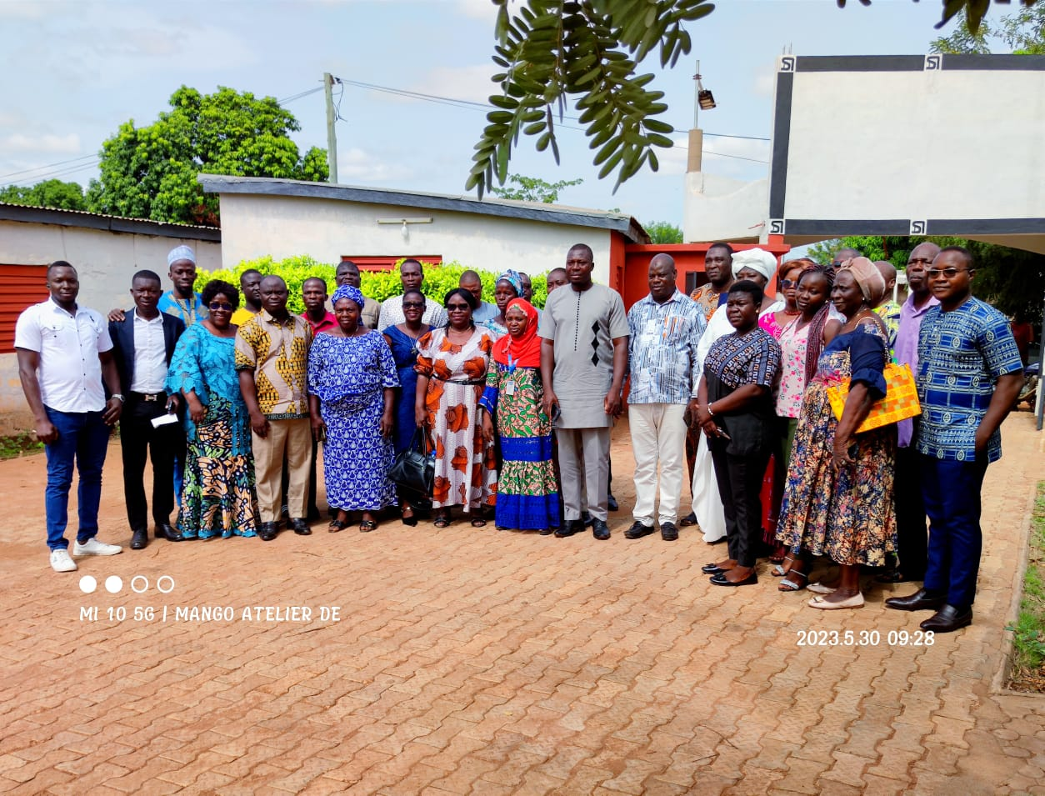

**Rapport d’atelier**

***Mai 2023***

**Introduction**

Le mardi 30 mai 2023, à l’hôtel Matoush à Mango s’est tenu un atelier de validation du plan d’action pour l’équité genre et l’inclusion sociale du projet de Gestion durable des terres et écosystème des zones semi-aride du nord du Togo (GDTE). Cet atelier a commencé 8h avec l’installation des acteurs invités. Au titre des acteurs, nous distinguons la cellule genre du ministère de l’environnement et des ressources forestières (MERF), les directions régionales de l’environnement et de l’ODEF, les personnes ressources, les universitaires et les organisations de la société civil.

Avec une participation de **37% de femmes, 63% d’homme et de 14% (moins de 30 ans)**, cet atelier a pour objectif général d’examiner, de finaliser et de valider le document de l’analyse genre assorti de son plan d’action.

De manière spécifique, cet atelier vise à :

* Présenter le document aux acteurs ;
* Recevoir les apports et les amendements issus des différentes commissions ;
* Valider le document de l’analyse genre assorti de son plan d’action.

La mise en place s’est terminée à 8h30 suivi de la cérémonie d’ouverture.

1. **Ouverture des activités**

L’ouverture de l’atelier a commencé par le mot de bienvenue du directeur préfectoral environnement Oti, suivi du mot circonstanciel du coordonnateur de PGDTE et du mot d’ouverture du directeur environnement savanes.

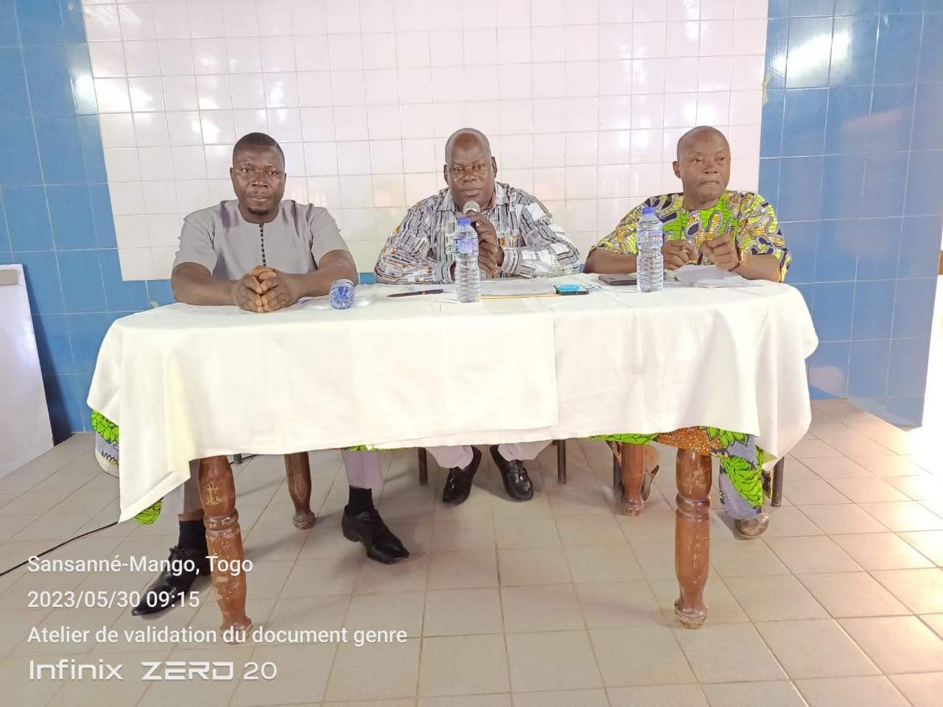

Prenant la parole, le directeur préfectoral a souhaité la bienvenue à l’assistance et plein succès aux activités.

Dans la suite des interventions, le coordonnateur a souligné le bien-fondé de cet atelier, surtout dans un contexte où le gouvernement met tout en œuvre pour réduire l’inégalité de genre au Togo et ainsi amélioré les agrégats liés augenre. Il a rappelé la nécessité de cet atelier afin que le genre puisse être pris en compte par le projet et ainsi, réduire l’inégalité du genre du prévôt dans la zone du projet.

Le directeur régional de l’environnement dans son allocution à fait un clin d’œil aux femmes pour leur participation à l’atelier et surtout déjà pour leur rôle dans l’accompagnement du projet.

Il a félicité le gouvernement et a remercié les partenaires techniques et financiers en occurrence le programme des nations unies pour le développement (PNUD). Pour terminer, il a exhorté l’ensemble des parties prenante à cet atelier à un travail bien fait afin qu’à la sortie de cet atelier, le document soit accepté et validé par tous.

Après ces différentes allocutions, suivi d’une pause-café, le présidium a été mis en place et est composé de trois membres (Directeur régional Environnement Savane, le SE du projet et du gestionnaire comptable de RESOKA) **confère photo ci-dessous**.

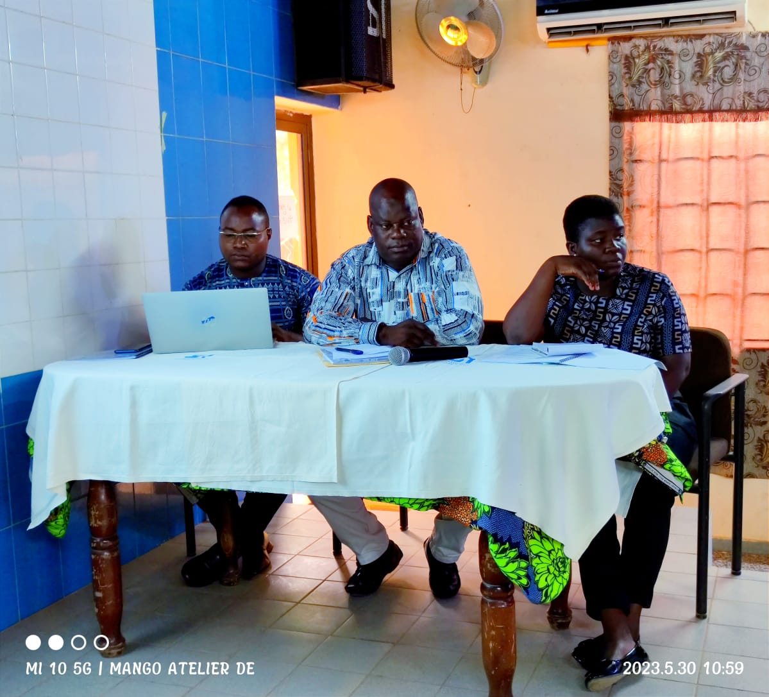

Ce présidium a pour attribution de diriger les travaux au cours de cet atelier. Le présidium par la voix du président a présenté une méthodologie de validation qui fût adopté par les acteurs.

Ainsi, nous avons :

* Économie du document ;
* Débat d’ordre général ;
* Travaux en groupe ;
* Restitution ;
* Lecture et adoption du compte rendu de l’atelier.

1. **Présentation du document**

Présenter par la spécialiste du genre du projet Madame Angèle BARARMA. Elle a fait un résumé les différentes parties du document. Cette présentation a pour but de mettre les acteurs dans le contexte du projet afin qu’ils puissent comprendre l’esprit de rédaction du document.

Ains la présentation a concerné l’introduction, les généralités sur le genre au Togo, l’analyse sur le genre, le plan d’action et la conclusion.

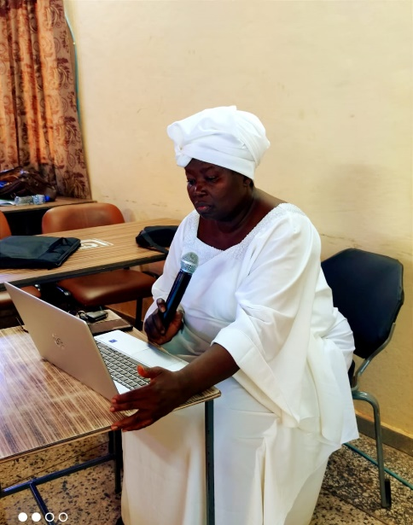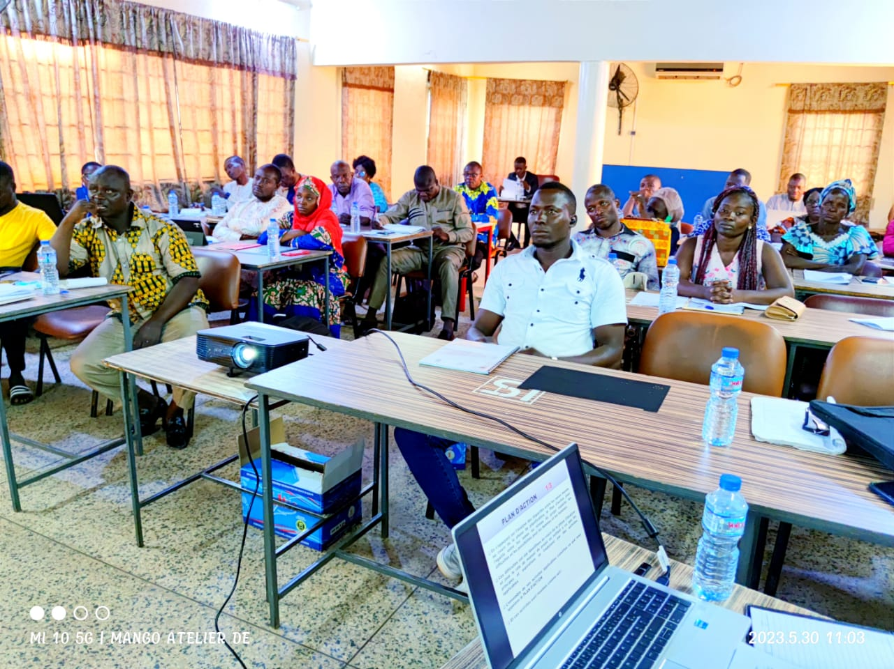

*Photo de présentation du document genre*

1. **Débat d’ordre général**

Cette partie a pour but d’enlever les points d’ombre et de prendre en compte les commentaires/apports des uns et des autres.

* **Mme MOROU Aïcha :** quelles sont les dispositions qui sont prises par le projet pour accompagner les femmes se trouvant dans les zones a haut risque (débordement de la crise du sahel)
* **Mme KABISSA :** il est important que le projet aborde les questions du foncier(quel apport du projet en matière du vivre ensemble, la cohésion sociale et l’insécurité dans les Kpendjal)
* **Mme BADABO :** les déplaces doivent êtres prises en compte par un bailleur ayant donné leur avale lors du forum du paysan (FOPAT) (il est important que le projet prenne attache avec ce bailleur)
* **M. KABA :** l’essentiel des actions envisagées pour la restauration et autre concerne uniquement les femmes et les jeunes. Est-ce bien d’occulter les hommes dans cette planification ? il est important de prendre en compte les hommes pour l’exécution de ce projet.
* **M.YAO :** quel est la place des garants des us et coutume pour le compte de ce projet ? sur dans le cadre de l’accès des femmes à la terre. Il est important de ne pas poser la question en termes de revendication.
* **M.ISSIFOU :** pas d’action dans le plan d’action pour agir sur les pesanteurs socioculturelles. Il faut que le projet puisse renverser la tendance en matière de préjugé des femmes
* **Mme. KOUFAM :** quel sera l’incidence du projet sur la population ? il est important de préciser les nombres d’homme et de femme qui seront touchés par le projet.

1. **Travaux en groupe**

Cette phase, a permis aux acteurs de parcourir le document dans son ensemble. Ainsi, le fond et la forme ont été ajustés conformément aux attentes de l’assistance et des objectifs fixés. À cet effet, deux groupes sont constitués. Ils ont pour objectif de parcourir tout le document et de discuter afin d’avoir une même compréhension.

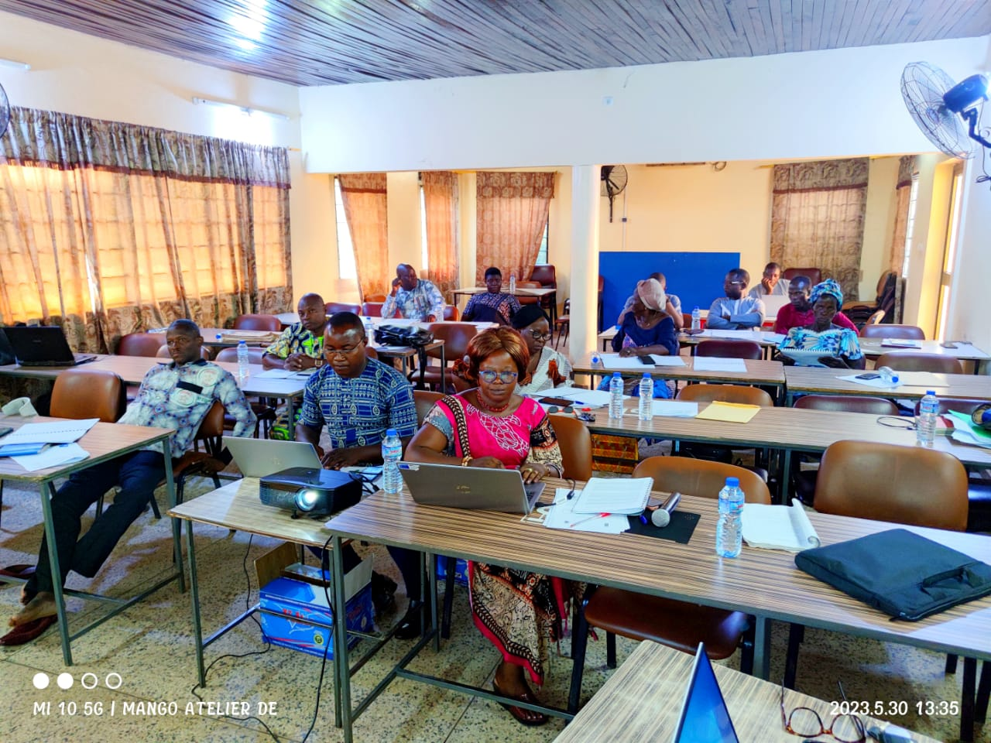 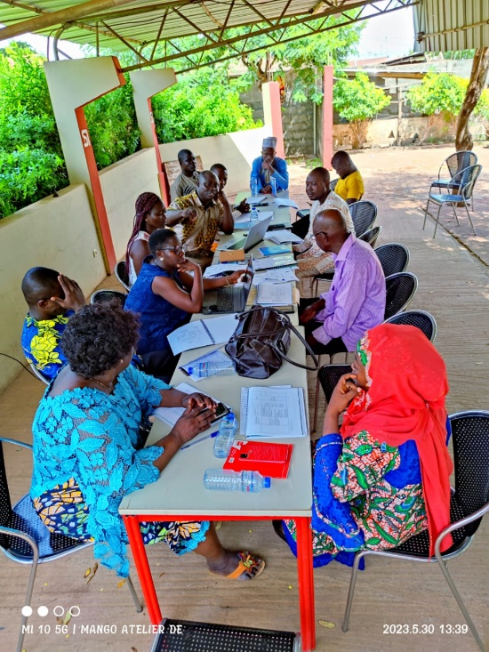

*Photo des travaux en groupe*

1. **Restitution**

À cette étape, les groupes ont restitués la totalité de leurs travaux. Cette dernière partie a permis de revenir sur les points de discorde dans les groupes, et de les validés de façon consensuelle le document. Cela a été également un cadre d’échange et d’appropriation du document par les participants. Rappelons que cette restitution en plénière des résultats a été faites par les responsables des commissions, suivi des amendements et adoption des modifications apportés.

À la fin de la restitution, les différents documents issus des travaux en groupe ont été remis à la coordination accompagnée des recommandations suivante :

* Dans l’introduction, faire le lien avec le projet, afin de ressortir que ce présent document est une partie du document projet ;
* Le CC qui entraine la dégradation des terres et des espaces, qui entraine l’’augmentation des cataclysmes (faite ressortir cela dans le contexte socioéconomique au niveau de l’habitat) ;
* Il est important de prendre en compte l’aspect budgétaire dans l’ajout des activités ;
* Veiller enlever le chiffre 10120 figurant dans le document ;

**Clôture des activités**

Après la plénière, la validation du document et vue que l’ensemble des points inscrits à l’ordre du jour a été débattu, le président a remercié les participant pour leur discipline et l’abnégation pour le travail. Il a ensuite passé le témoin au coordonnateur pour la clôture des activités de l’atelier à 17h30 après l’adoption des points essentiels du rapport.